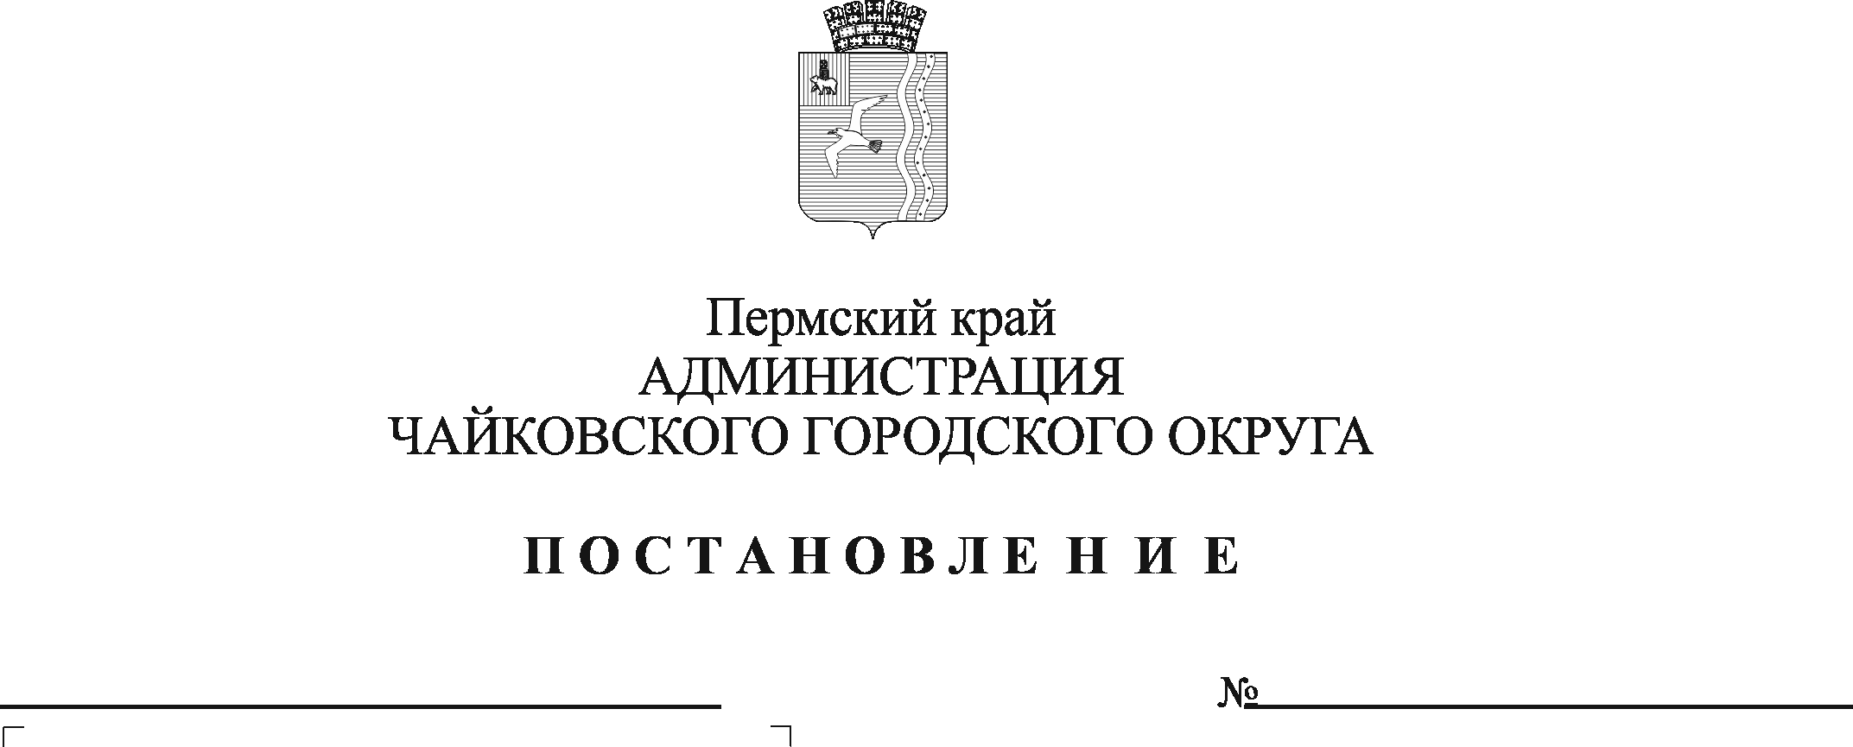
О признании утратившим силу постановления администрации Чайковского городского округа от 15.07.2022 № 776

В соответствии с Федеральными законами от 6 октября 2003 г. № 131-ФЗ «Об общих принципах организации местного самоуправления в Российской Федерации» и от 5 апреля 2013 г. № 44-ФЗ «О контрактной системе в сфере закупок товаров, работ, услуг для обеспечения государственных и муниципальных нужд», Уставом Чайковского городского округа
ПОСТАНОВЛЯЮ:
- Признать утратившим силу постановление администрации Чайковского городского округа от 15 июля 2022 г. № 776 «О внесении изменений в постановление администрации города Чайковского от 12.04.2019 № 807 и постановление администрации Чайковского городского округа от 30.05.2019 № 1033.
2. Опубликовать постановление в газете «Огни Камы» и разместить на официальном сайте администрации Чайковского городского округа.
3. Постановление вступает в силу после его официального опубликования.

Глава городского округа –
глава администрации
Чайковского городского округа Ю.Г. Востриков

